【石油观察家】中国石油公司上游发展面临的机遇与挑战

文 | 周庆凡，杨国丰，蔡利学，赵旭，侯明扬

( 中国石化石油勘探开发研究院）

摘　要：油气需求持续增长、油气资源丰富、石油科技进步、国家政策支持和“一带一路”倡议为中国油气工业上游领域的发展提供了良好的机遇。同时原油价格难以回升高位、油气资源品位变差、油气市场主体多元化、上游投资环境复杂多变、环保与气候变化要求提高等因素带来了巨大的挑战。

关键词：石油行业；石油公司；勘探开发；技术进步；油气政策

中国特色社会主义进入新时代，中国社会的主要矛盾也随着经济社会的进步发生了重大转化。面对这一新形势，中国油气工业如何迎接和应对这一历史性的重大变化，中国石油公司上游发展面临哪些机遇与挑战，这是中国石油行业十分关心的课题。本文在全面分析国内外油气行业形势和发展趋势的基础上，总结出中国石油公司上游发展面临的五大机遇与五大挑战。

1

发展机遇

1.1 油气在能源结构中仍占主导地位，天然气处在发展黄金期

多家机构和石油公司预测，在未来较长一段时间内，油气在世界一次能源消费结构中仍然占据主导地位（见表1）。

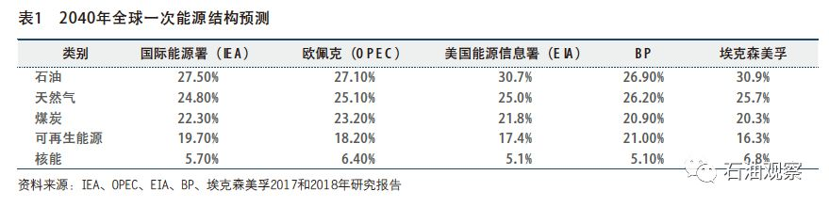

尽管石油在世界一次能源消费中的比例会逐渐下降，但是石油消费的绝对量将继续增长，它在全球一次能源中的霸主地位短期内难以动摇。天然气作为较清洁的能源，正在进入快速发展阶段，天然气在全球一次能源消费中的比例将进一步提高，是唯一在一次能源消费中占比提高的化石能源，在不久的将来，天然气会超过煤炭成为仅次于石油的第二大能源。

中国的油气需求增长空间更大，中国的油气产量不能满足消费增长的需要，油气对外依存度将继续增大。据中国石化经济技术研究院预测，中国2050年一次能源消费总量为58亿吨标准煤（见图1），

其中石油8.4亿吨标准煤，占比从2015年的17.9%降至14.5%；天然气8亿吨标准煤，占比从2015年的5.6%增至13.8%。据中国石油经济技术研究院预测，未来中国石油需求将持续增长，但是增速趋缓，2015－2020年均增速为2.7%，2020－2030年为1.2%，2030年需求达到峰值6.9亿吨（见图2）。

天然气需求处在较快增长期，2015－2030天然气需求年均增速达8.1%，2030年之后增速将明显放缓，2030年、2050年需求量将分别达到6200亿立方米和7500亿立方米。面对不断增长的油气需求，加强国内油气勘探开发，增加油气产量，保障能源安全，是石油公司的重要任务。

1.2 油气资源总体丰富，勘探开发潜力依然较大

全球已发现剩余可采常规油气储量依然巨大，主要集中于少数国家和盆地。根据IHS和BP公司2015年的数据，全球剩余油气可采储量为2.97万亿桶油当量，其中石油1.60万亿桶，天然气1.37万亿桶油当量，主要分布在中东、中亚－俄罗斯和南美地区，这3个地区剩余油气可采储量占全球的79.9%，俄罗斯、沙特阿拉伯、伊朗、委内瑞拉4个国家总计占47.6%。从油气分布盆地看，中阿拉伯、东委内瑞拉（包括重油）、西西伯利亚和扎格罗斯4个盆地剩余油气可采储量占全球的56%，加上鲁卜哈利、阿姆河、尼日尔三角洲、桑托斯和滨里海5个盆地，剩余油气可采储量占全球的70%。

据美国地质调查局（USGS）2014年的数据，全球待发现常规油气可采资源总量估计为1.7万亿桶，其中石油7741亿桶，天然气9466亿桶油当量，主要分布于中亚－俄罗斯、中东－北非、非洲、中南美、北美和亚太地区，除中东外，待发现油气资源主要位于深水和极地。

据BP的资料，2016年底全球石油储采比为50.1，其中南美石油储采比最高，为119.9，主要与委内瑞拉储量巨大的重油有关；中东地区为69.9，该地区石油储量丰富，而且产量高，将持续作为世界最重要石油供给基地；非洲地区为44.3，北美为32.3，俄罗斯－中亚为24.9，亚太地区为16.5。全球天然气储采比为52.5，其中中东地区储采比为124.5，非洲地区为68.4，独联体－欧洲为56.7，南美地区为42.9，亚太地区为30.2，北美地区为11.7。

全球非常规油气资源潜力巨大，非常规石油可采资源量约为3.34万亿桶。其中页岩油技术可采资源量为4190亿桶，主要分布在美国、俄罗斯、中国和阿根廷；重油资源量是页岩油资源的2倍多，主要分布于南美和北美地区；油砂资源量大于页岩油，主要位于北美地区。油页岩资源量接近页岩油的4倍，在北美、中亚－俄罗斯和欧洲地区最为丰富。非常规天然气资源中页岩气、煤层气、致密气勘探开发迅猛发展，待发现技术可采资源量在1.5万亿桶油当量以上，主要集中于美国、俄罗斯、加拿大、中国等；此外，还有资源潜力巨大的天然气水合物，其可采资源量高达1.6万亿桶油当量，主要位于深水、极地和高原冻土地区。

中国油气资源类型多，资源量较为丰富。根据全国油气资源动态评价（2015年），全国石油技术可采资源量为301亿吨，其中致密油15亿吨；天然气资源量50万亿立方米；致密气资源量11.3万亿立方米。全国埋深4500米以浅页岩气资源量22万亿立方米，埋深2000米以浅煤层气资源量12.5万亿立方米。

根据全国油气矿产储量通报，截至2016年底，中国的石油累计探明地质储量为381.02亿吨，探明程度为30%（含致密油），剩余技术可采储量为35.01亿吨，储采比为12.7，石油剩余技术可采储量主要分布于渤海湾、鄂尔多斯、松辽、渤海海域和准噶尔等盆地。天然气累计探明地质储量为13.74万亿立方米，探明程度仅为15%，剩余技术可采储量为5.44万亿立方米，储采比为31.9，天然气剩余技术可采储量主要分布于鄂尔多斯、四川、塔里木、松辽和东海等盆地。页岩气累计探明地质储量为5441.29亿立方米，页岩气资源探明程度仅为15%，剩余技术可采储量为1224.13亿立方米，主要分布在四川盆地及周缘。煤层气累计探明地质储量为6928.30亿立方米，剩余技术可采储量为3344.04亿立方米，主要分布在沁水盆地南部、鄂尔多斯盆地东缘、滇东黔西盆地北部和准噶尔盆地南部。

1.3 技术不断进步，促进油气发现与降本增效

技术进步是油气工业持续发展的基础和保障。就上游领域而言，技术进步一方面扩大了油气勘探开发的范围，勘探范围从陆上到海域、从浅层到深层、从常规到非常规，为油气上游的持续发展提供了资源基础；另一方面，新技术的出现以及成熟技术的优化组合极大地提高了油气勘探开发效率，同时降低了成本，使得油气保持了与其他能源竞争的优势，为上游发展提供了市场保障。油气是不可再生资源，对于其可能枯竭的担心从石油工业诞生之初便已出现，经过100多年的发展，人们已经认识到油气资源基础在不断扩大，剩余可采储量在不断增长，这主要得益于技术的进步。

根据BP2018年的估算，若将页岩油气等非常规油气计算在内的话，全球油气原始地质资源量将从20万亿桶油当量增至55万亿桶油当量，这些资源中的10%（约4.9万亿桶油当量）可在当前技术水平下在2050年之前被采出。如果考虑技术进步因素，则其间可采资源量将增加1/3以上（约为1.8万亿桶油当量）。同时，油气勘探开发的成本因技术进步而持续下降，在2050年之前，数字、钻井、成像等技术的改进将使油气勘探开发的成本降低约25%，其中数字技术（包括传感器、数据分析和自动化技术）对降本的贡献最大，深水、超深水和页岩油气等领域是技术进步的最大受益者。钻井平台的改进，海底作业流水线技术的进步，是降低深水、超深水油气生产成本的主要因素。

美国的页岩革命是近10年来全球油气上游最大的成果之一，其成功正是技术进步实现降本增效的结果。2006年之前，美国的页岩气钻探活动还主要集中在巴奈特页岩区，页岩油也只在巴肯页岩区获得突破。在之后短短几年的时间内，页岩气勘探开发在美国呈现遍地开花之势，伊格尔福特、尤提卡、马塞勒斯、二叠纪盆地等新兴页岩区层出不穷，且后来居上，美国页岩油开发形成巴肯区带、伊格尔福特区带和二叠纪盆地三足鼎立的局面，这主要得益于水平井、水力压裂技术的发展。2012－2016年的5年间，美国页岩油生产商通过增加水平段长度和压裂段数、优化生产措施、改进完井设计、调整压裂液成分等手段成功降低了页岩油气的勘探开发成本，页岩油开发成本从70美元/桶降至约40美元/桶（见图3），页岩气成本从4美元/百万英热单位降至约2美元/百万亿英热单位，降幅接近50%。

1.4 国家推进油气体制改革，出台相关支持政策，促进油气产业健康持续发展

油气发展事关国家的能源安全。2014年，习近平总书记站在中国能源安全的战略高度，提出了要推动能源消费、能源供给、能源技术和能源体制四方面的革命以及要全方位加强国际合作。2017年，国家《能源生产和消费革命战略（2016－2030）》发布，从战略高度提出了国家油气发展的定位和要求，要求油气行业直面严峻挑战，把握重大机遇，推动油气行业的高质量发展，使天然气发展成为中国主体能源之一，使油气在中国能源体系中发挥更加积极的作用。2017年5月，中共中央、国务院印发了《关于深化石油天然气体制改革的若干意见》，明确了深化石油天然气体制改革的指导思想、基本原则、总体思路和主要任务。政府主管部门积极落实意见要求，围绕“放宽准入、完善机制、加强监管”出台了一系列重大举措。

在矿业权和资源税方面，2017年4月，中共中央办公厅、国务院办公厅印发《矿业权出让制度改革方案》；7月，财政部、国土部印发《矿业权出让收益征收管理暂行办法》。根据《矿业权出让制度改革方案》，8月，页岩气探矿权首次在贵州拍卖；11月，山西出让首批10个煤层气区块探矿权。11月，财政部、国家税务总局公布《中华人民共和国资源税法（征求意见稿）》，将现行的《资源税暂行条例》上升为正式法律，落实税收法定原则。新法维持油气资源税税率6%不变；取消对稠油、高凝油和高含硫天然气等的资源税减征优惠；对原油开采过程中用于加热的油气免征资源税。

在页岩气方面，2012年财政部、国家能源局发布通知，明确了中央财政对页岩气开采企业给予补贴，2012－2015年，每立方米页岩气补贴0.4元，补贴标准将根据页岩气产业发展情况予以调整。地方财政可根据当地页岩气开发利用情况对页岩气开发利用给予适当补贴，具体标准和补贴办法可根据当地实际情况研究确定。2013年10月，国家能源局制定了《页岩气产业政策》，提出页岩气开发纳入国家战略性新兴产业，鼓励各种投资主体进入页岩气销售市场。同时提出了多项产业支持政策，包括按页岩气开发利用量对页岩气生产企业直接补贴；鼓励地方财政根据情况对页岩气生产企业进行补贴；对页岩气开采企业减免矿产资源补偿费、矿权使用费；页岩气勘探开发等鼓励类项目需进口的国内不能生产的自用设备及相关技术，按现行有关规定免征关税等。2015年，财政部、国家能源局出台通知，中央财政将在“十三五”期间继续实施页岩气财政补贴政策，2016－2018年补贴标准为0.3元/立方米；2019－2020年补贴标准为0.2元/立方米。2018年3月，财政部、税务总局发布关于对页岩气减征资源税的通知，经国务院同意，自2018年4月1日至2021年3月31日，对页岩气资源税（按6%的规定税率）减征30%。

总之，国家积极推进油气体制改革，出台了一系列鼓励和支持政策，为促进中国油气工业的发展提供了政策保障，对促进中国油气产业持续健康发展，鼓励油气企业积极开展油气勘探开发活动具有重要的推动作用。

1.5 “一带一路”倡议为石油企业开展国际合作提供了机遇

作为全球最大的油气消费国，中国面临着油气对外依存度逐年攀升、海外油气资源获取难度增大的严峻问题。“一带一路”沿线国家油气资源丰富，与中国经济发展互补性强。据中国石油经济技术研究院统计，经过30多年的发展，中国已经在区域内形成了3大油气合作区域、4大油气战略通道、超过2亿吨/年产能、5000万吨/年炼油能力的全产业链合作格局，累计为当地带来超过1500亿美元的税收收入，累计工业投资超过260亿美元，员工本地化率超过90%。通过油气合作造福当地民众，为中国石油企业在“一带一路”国家深度开展油气合作奠定了良好基础。

在新时代，石油企业借力国家“一带一路”倡议，加速推进海外油气上游合作，也是历史机遇和现实选择。“一带一路”沿线国家包含油气资源国、油气消费国和运输过境国，各国之间具有较强的经济互补性。该区域的资源国往往经济结构严重依赖油气资源，基础设施投资严重不足，技术缺乏，一直以来都希望实现油气产业链一体化和产业结构多元化，以提升本国经济结构的抗风险能力，希望实现出口多元化和产业链一体化，提升石油工业自主发展能力；消费国需要稳定的油气供应来源；过境国需要持续稳定的基础设施投资，完善管网设施建设，从而获取更多的过境收入。“一带一路”沿线国家的油气稳定供应，是保障中国油气供应安全的更加现实可靠的保障。

2

面临的挑战

2.1 油气供需总体宽松，原油价格难以回升高位

从原油供给看，尽管本轮低油价期间沙特阿拉伯等欧佩克产油国和俄罗斯等非欧佩克产油国严格执行协议减产，但是，截至2017年底，全球原油平均日产量约为9700万桶/日，连续9年增长，美国、加拿大、巴西和哈萨克斯坦等未参加协议减产的非欧佩克国家成为原油供给增长的主要来源。其中，美国页岩油产量约为497万桶/日，推动其原油总产量增至924万桶/日。美国能源信息署预测，随着页岩油开发技术的成熟与完善，中长期内美国原油总产量将持续提升，2025年前后达到近1150万桶/日的水平，成为影响国际原油市场供给的重要力量。国际能源署表示，美国、加拿大、巴西和挪威将成为未来5～10年全球原油产量增长的主力，将带动非欧佩克国家原油产量在2023年前后增长520万桶/日。

从原油需求看，2017年世界经济增速达3.8%，创下自2011年以来的最快增速，但2017年世界原油需求量约为9730万桶/日，并没有出现明显的大幅增长。一方面，电动汽车、可再生能源的发展以及现有能源利用中能效的持续提升，部分减弱了经济增长对原油需求的拉动作用；另一方面，国际货币基金组织指出，当前全球经济面临贸易保护主义、区域性财政金融风险等多重挑战，世界经济增长或将再度放缓，进而影响原油市场需求的增长。

尽管2017年世界原油需求量比供给量高约30万桶/日，但考虑到欧佩克和俄罗斯等120万桶/日的协议减产规模，以及伊拉克、尼日利亚、利比亚甚至是叙利亚等产油国近中期内原油产能的逐步恢复与提升，现阶段全球原油市场供给能力明显大于需求总量。另外，综合考虑世界经济增长风险、美国页岩油产量持续提升和新能源对传统油气资源替代等因素，从宏观层面判断，全球石油市场供需基本面中长期将维持总体宽松，不支持国际油价持续上涨至历史高位。

从供给成本看，在经历了油价的低位时期后，国际石油公司普遍立足于降本增效，不断降低桶油完全成本。据IHS统计，2014－2016年，按照10%的内部收益率测算，全球范围内桶油完全成本平均下降34%。其中，美国页岩油的平均完全成本由2014年的75美元/桶降至2016年底的41美元/桶（见图4），降幅高达44%；全球深水原油开发项目的平均完全成本由60美元/桶降至39美元/桶，降幅为35%。不考虑金融市场的投机因素，原油价格将围绕生产成本小幅波动，国际油价难以脱离成本区间大幅增长。

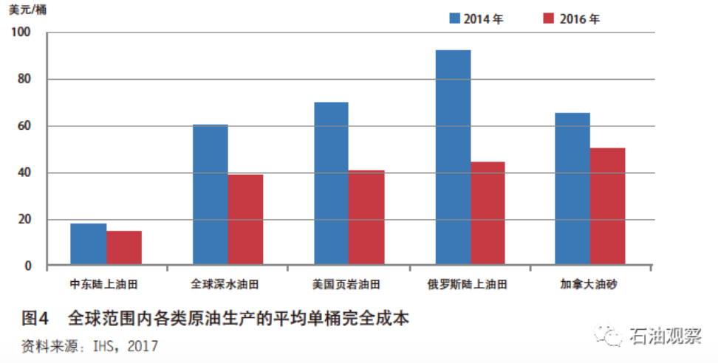

从市场博弈的角度看，影响未来国际油价走势的关键因素是以欧佩克成员国、俄罗斯为代表的产油国生产的常规原油与美国页岩油之间的博弈。与传统产油国不同，美国的石油公司数量众多，运行模式是成熟的市场经济模式，页岩油产量与市场价格能够有效联动。迫于当前形势，欧佩克和俄罗斯不得不积极限产保价，但美国页岩油产量的大幅增长能够填补国际市场上限产带来的产量缺口。从历史上看，限产保价协议往往从产油国内部被撕毁，各传统产油国为保护其市场份额偷偷增产的情况屡见不鲜，届时产量过剩可能引发国际油价新一轮下跌。

从替代能源的发展情况看，本轮低油价期间，各类新能源已初步形成具有竞争力的价值定位，如果国际原油价格稳定在80～100美元/桶的较高价位，风力发电、光伏发电和地热利用等新能源领域的投资规模或将增大，进而加速对原油消费的替代，中长期可能对国际油价产生颠覆性影响。

从美元汇率看，根据美国经济增长走势以及美国相关货币政策分析，美联储试图通过渐进式的加息与缩表保障美国经济平稳增长，这种趋势中长期会导致美元稳步走强，进而在一定程度上抑制国际油价上涨。

2.2 勘探开发难度日益增大，技术储备与创新是关键

全球油气勘探开发的目标资源状况日趋复杂，勘探开发难度增大。从近年来全球油气勘探新发现来看，发现领域逐渐由陆上转向海域，由常规油气转向非常规油气。陆上油气勘探目标逐渐由浅层转向深层和超深层，由大规模构造油气藏转向小规模隐蔽复杂油气藏；海域油气勘探由浅海转向深海和超深海；自然条件极端严酷的极地地区已成为重要的勘探领域。

自2010年以来，全球海域新增油气储量远高于陆上，常规油气发现储量近80%来自海域，且以深水为主。2006－2017年全球海上发现的2P储量占总发现储量的71%，而2010－2017年海域新增储量占78%，比例逐年提高。2010年以来，深水、超深水新发现石油储量占比超过43%，2012年高达70%，2016年为64%；深水、超深水新发现天然气储量逐年增加，2012年高达75%，2016年为42%。近10年的勘探新发现表明，巴西和西非海域的盐下石油、东非海域的浊积砂体和东地中海生物礁的天然气等，将是未来重要的储量增长点，深水、深层油气勘探开发技术将是未来油气勘探开发的重大制约因素。

随着页岩油气水平井钻探和压裂技术的成熟、钻完井成本和操作成本的下降，2010年以来，美国的石油和天然气储量大幅提高，成为全球的勘探热点，非常规油气开始成为重要的增储领域。目前，全球非常规油气储量主要来自美国和加拿大，非常规油气资源勘探开发相关技术储备与创新将是未来非常规油气大规模商业开发的关键。

从中国的情况看，随着油气勘探开发的深入，中国油气资源探明程度高，勘探难度日益加大。根据原国土资源部的数据，截至2017年，中国油、气地质资源探明程度分别为石油31%、天然气15.6%，处于勘探的早中期。主要含油盆地资源探明程度高，多数富有凹陷探明程度已经超过50%，例如，渤海湾（陆上）探明程度为51%，松辽盆地探明程度为68.3%，南襄盆地探明程度为66%，苏北盆地探明程度为39%。

资源品位下降，提高开发效果的难度加大。一是新增探明低渗透、特低渗透石油储量占比达80%～90%，例如，中国石油集团低渗透、特低渗透储量所占比例由“十五”的68%增长到“十二五”的79%，2016年占比达92%。二是探明未开发储量品位下降，例如，在中国石化集团的探明未开发储量中，特低渗透、致密油藏、特殊岩性、特超稠油储量所占比例为75.5%；在探明待评价落实的储量中，低品位储量占比高达82%。三是低品位建产比例增加，新井产量递减幅度大。“十二五”以来，中国陆上新区动用储量中，低、稠、特殊岩性油藏占比高达80%以上（中国石化集团81%，中国石油集团83%）；产量递减快，低渗致密油新井产量年递减45%～50%，碳酸盐岩油藏新井年均递减35%～40%。储量替代率下降，储采比低，资源接替面临挑战。2014年前，中国陆上油气储量整体替代率在100%以上，海域保持在200%左右。2014年后，陆上和海域储量替代率均大幅度下降，甚至出现负值。

已开发油田整体处于“双高”（高含水、高采出程度）阶段，单井产量低，面临着诸多的关键技术瓶颈。从中国陆上已开发油田来看，截至2016年底，全国油田采出程度为78.13%、含水率为87.7%，油田开发整体上处于“双高”阶段。其中，大庆油田采出程度为88.21%，含水率为94.1%，胜利油田采出程度为84.35%，含水率为91.7%。单井日产量从2000年的5～6吨下降到2016年的3～2吨，甚至1吨多，勘探开发面临着诸多的关键技术瓶颈。

非常规油气资源大规模商业性开采正面临技术和经济挑战。目前，中国已发现的非常规资源类型有致密油、致密气、页岩油、页岩气、煤层气、重油沥青和天然气水合物等。其中页岩油、页岩气和天然气水合物的地质资源量分别为6000亿吨、138万亿立方米和80万亿立方米，资源量远远超过常规油气资源，但大规模商业性开采非常规油气资源正面临技术和经济挑战。

2.3 油气市场主体多元化，国内外竞合格局日趋复杂

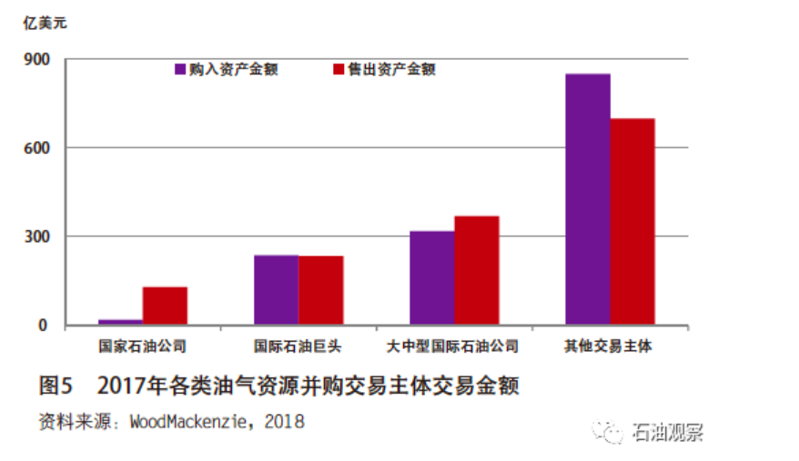

图5为2017年各类油气资源并购交易主体交易金额。从整体上看，全球油气市场参与主体呈现多元化发展趋势，涌现各类“非传统”竞争对手。

从国际市场看，一是部分油田服务公司“反客为主”，积极参与油气勘探开发活动。例如，全球最大的油田服务商斯伦贝谢公司目前已实现产量约25万桶油当量/日，并于2017年7月收购拥有大量上游资产的俄罗斯欧亚钻井有限公司的51%股份，还与尼日利亚国家石油公司达成协议，在上游勘探开发领域展开合作。二是私募基金等非传统上游油气工业背景交易主体在全球油气资源并购市场上表现活跃，2016年、2017年实现上游资产购买金额在全球市场的占比分别高达57%和59%，与各类国际石油公司形成强有力的竞争。

在中国，油气上游领域逐步放开，民营企业等“非传统”力量将与传统国有石油企业在同台竞技。页岩气三轮招标以及新疆石油与天然气勘查区块招标等活动，标志着中国上游勘探开发领域将逐步放开，国家《关于深化石油天然气体制改革的若干意见》及其配套政策的逐步出台，也将使传统国有石油公司在上游面临更大的竞争压力。特别是在2017年，原国土资源部加强推进油气勘查开采体制改革试点，向业内释放出强烈的信号，中国将落实执行勘查区块竞争出让制度，使区块退出机制更加严格完善。下一步，将总结改革试点经验，进一步加快改革步伐，引入社会资金，鼓励符合条件的市场主体有序进入油气勘查开发领域，构建有效竞争的市场结构和市场体系，这也必将使中国油气上游市场多元化主体参与提速，传统石油公司在上游与其他市场主体的竞争格局将日趋复杂。

除了油气市场参与主体多元化导致的市场竞争加剧外，在技术领域，石油公司通过技术创新不断刷新成本下限，竞争能力不断提高。从国际市场看，本轮低油价期间，国际石油公司通过技术创新和管理优化，使单桶原油平均完全成本持续降低，部分深海原油开发项目和北美页岩油平均完全成本已降至40美元/桶以下。在中国，部分石油公司的生产成本也有明显下降。2017年上半年，中国石油和中国海油两家公司平均操作成本降幅同比分别达到4.2%和3.5%（见表2）。

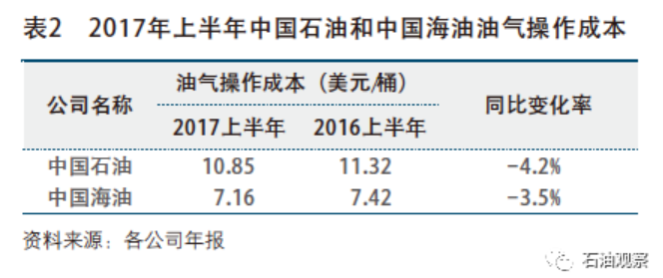

此外，本轮低油价期间，为应对上游勘探开发活动中的经营风险，国际石油公司间的合作逐步加强，通过强强联手，开展多起作业风险高、投资规模大的联合竞标活动，使得全球油气市场呈现新的复杂的竞合局面。例如，在2017年10月结束的巴西深海盐下油田区块第2、3轮次招标中，壳牌公司与卡塔尔国际石油公司、中国海油合作，获得Alto de Cabo Frio Oeste区块1383平方千米的勘探面积，三家公司分别占权益的55%、25%和20%；挪威国家石油公司、埃克森美孚、葡萄牙国家石油公司组成竞标联合体，分别获得Norte de Carcara区块40%、40%和20%的权益。

2.4 油气上游投资环境复杂多变，国际化经营面临较大不确定性

自美国总统特朗普上任以来，美国对中东这个传统地缘政治动荡区的政策可谓出人意料。2017年5月，特朗普将上任后的首次外访地选在了中东，访问了沙特阿拉伯、以色列等国家。2017年10月，特朗普威胁美国可能退出伊核协议，并于2018年5月正式退出。2017年12月，特朗普抛出重磅炸弹，宣布承认耶路撒冷为以色列首都，并在后期将美驻以使馆正式从特拉维夫迁往耶路撒冷。

近年来，得益于俄军在叙利亚战场及地区事务中的务实外交政策，俄罗斯在中东地区的影响力日渐增长，与伊朗、伊拉克、叙利亚、土耳其等国结盟。2017年10月4日，沙特阿拉伯国王历史性地访问俄罗斯，两国在能源和军事领域达成多项共识。埃及和卡塔尔等国也纷纷有意与俄罗斯合作。

2017年，地区大国沙特阿拉伯对内大胆改革，对外频繁外交，揭开了转型发展的序幕。6月，81岁高龄的沙特阿拉伯国王萨勒曼突然任命其32岁的儿子穆罕默德•本•萨勒曼为王储。11月４日，沙特阿拉伯成立以穆罕默德王储为主席的最高反腐委员会。

当晚，沙特阿拉伯反腐机构逮捕了包括11名王子、38名现任和前任大臣在内的200多名嫌疑人。沙特阿拉伯推出旨在摆脱对石油依赖的转型计划的具体实施方案，与俄罗斯等其他产油国联手减产，为沙特阿美公司上市积极准备。外交方面，6月，沙特阿拉伯以卡塔尔干涉他国内政和支持恐怖主义为由，率领埃及、阿联酋和巴林等国与卡塔尔断交，并对卡塔尔实施封锁。11月4日，也门胡塞武装向沙特阿拉伯首都利雅得发射一枚远程弹道导弹，沙特阿拉伯王储穆罕默德认定此次袭击是伊朗打响的代理人战争，导致沙特阿拉伯与伊朗的紧张关系全面升级。

伊拉克南部油气投资匮乏，伊政府军顺势占领了库尔德地区的重要油田基尔库克。伊拉克中央政府与库尔德地区政府关系紧张，武装对峙升级。虽然近期中东格局再起波澜，“两伊”仍然是冲突和博弈的焦点，也是影响未来油气市场供应格局的关键。基尔库克油田是伊拉克北部最大的油田，也是世界最大的油气田之一。中央政府和库尔德政府围绕基尔库克的冲突将引发原油市场的激荡。伊朗以核协议换取结束制裁后，已经向全球原油市场释放了超过100万桶/日的产能，重启制裁后，这部分供应量的消失将直接影响全球石油供应格局。沙特阿拉伯处在改革转型的关键期，如果能如期完成转型，则在中东地区形成示范效应，改革成果可能惠及其他国家。如果出现变故，则危及自身的稳定进而加剧中东局势的震荡。作为传统的动荡地区，中东新旧秩序交替，大国博弈升级，地区冲突频发，近中期的供应格局和投资环境存在较大的挑战和风险，外国石油公司的国际化经营面临较大的不确定性。

2.5 应对环保与气候变化的要求提高，上游发展空间受限，成本加大

油气生产企业既是能源生产者也是耗能和排放大户，随着人们环保意识的不断增长，油气勘探开发活动面临越来越大的压力和限制。纽约市长2018年初宣布对包括埃克森美孚、BP、壳牌、雪佛龙和康菲等在内的国际石油公司提起诉讼，称其应为过去的气候变化所致的损害以及未来可能导致的资金需求负责。据估计，这一资金需求量或为200亿美元。纽约市的养老基金将剥离其所有的油气公司股票（预计约为55亿美元）。纽约还号召其他城市跟进。埃克森美孚一直是全球石油公司的领头羊，一直以来都对气候变化持不屑一顾的态度，但自2015年开始，该公司因为气候和环保方面的问题屡次受到舆论压力和相关部门的调查。2018年初以来，埃克森美孚公司对环境变化的态度开始转变，一方面积极增加在清洁能源和环保业务方面的投资，另一方面积极参与和资助环保组织及相关研究。2018年5月底，道达尔在巴西Foz Do Amazona盆地的钻探计划再次被巴西环境部驳回，这已是该公司第四次提出钻探申请。该盆地的油气资源潜力巨大，道达尔、BP和巴西国家石油公司等几家大公司早在2013年便在该区购入5个勘探区块，随后由于在距离这些区块28千米处发现了大量珊瑚礁而使钻探计划面临困境，道达尔连续4年修改计划并上报巴西环境部均被驳回。

在中国，油气勘探开发面临的环保压力也越来越大。中国自2015年1月1日起开始施行新的《中华人民共和国环境保护法》。随着中国政府开始对环保问题开展铁腕治理，因环保问题而出现的关停事件越来越多。因违规在陕西桥山自然保护区内进行石油开采，中国石油长庆油田分公司和陕西延长石油集团多名相关人员受到处分。2017年8月，中央环保督查组要求中国石化胜利油田3年内退出位于黄河三角洲自然保护区核心区和缓冲区内的生产设施，共计300处。

以上事例表明，油气勘探开发活动在全球范围内正面临越来越大的环保压力，石油公司需要在钻探活动的环保方面投入更多的资金和更长的时间，这导致油气上游活动的成本增加。与此同时，在成本持续下降的推动下，以风能和太阳能为代表的可再生能源对油气行业的冲击越来越明显。据统计，自2010年以来，全球陆上风电成本下降了23%，光伏发电成本下降了73%，未来风电成本还将进一步下降。BP预计，陆上和海上风力发电的平均成本在每次全球累积发电量翻番时便会减少19%，太阳能发电的平均成本在全球累计发电量翻番时会降低23%。照此估算，2050年，无论是在北美、欧洲还是中国，陆上风电都将成为最便宜的电力，太阳能也将具备与其他化石能源竞争的能力。

另外，作为石油消费主力的交通运输领域也在悄然发生变化，电动汽车因其能效和环保优势再次受到消费者和各国政府的青睐，销售量连年大幅增长，在一些国家甚至提出了禁售燃油车的提议。

因此，未来的油气勘探开发需要在环保、便利性和成本方面寻找新的平衡点，来实现自身的持续发展。

在油气上游领域，中国石油公司在国内外的发展机遇与挑战并存。油气需求持续增长、油气资源丰富、石油科技进步、国家政策支持和“一带一路”倡议为中国油气工业上游领域的发展提供了良好的机遇，同时原油价格难以回升高位、油气资源品位变差、油气市场主体多元化、上游投资环境复杂多变、环保与气候变化要求提高等因素带来了巨大的挑战。中国石油公司应解放思想，不断进取，切实把握发展机遇，认真应对各种挑战，开拓中国石油工业上游发展的新局面，为保障中国能源安全、促进新时代的经济社会发展做出新贡献。

（来源：国际石油经济 2018Vol.26, No.07）